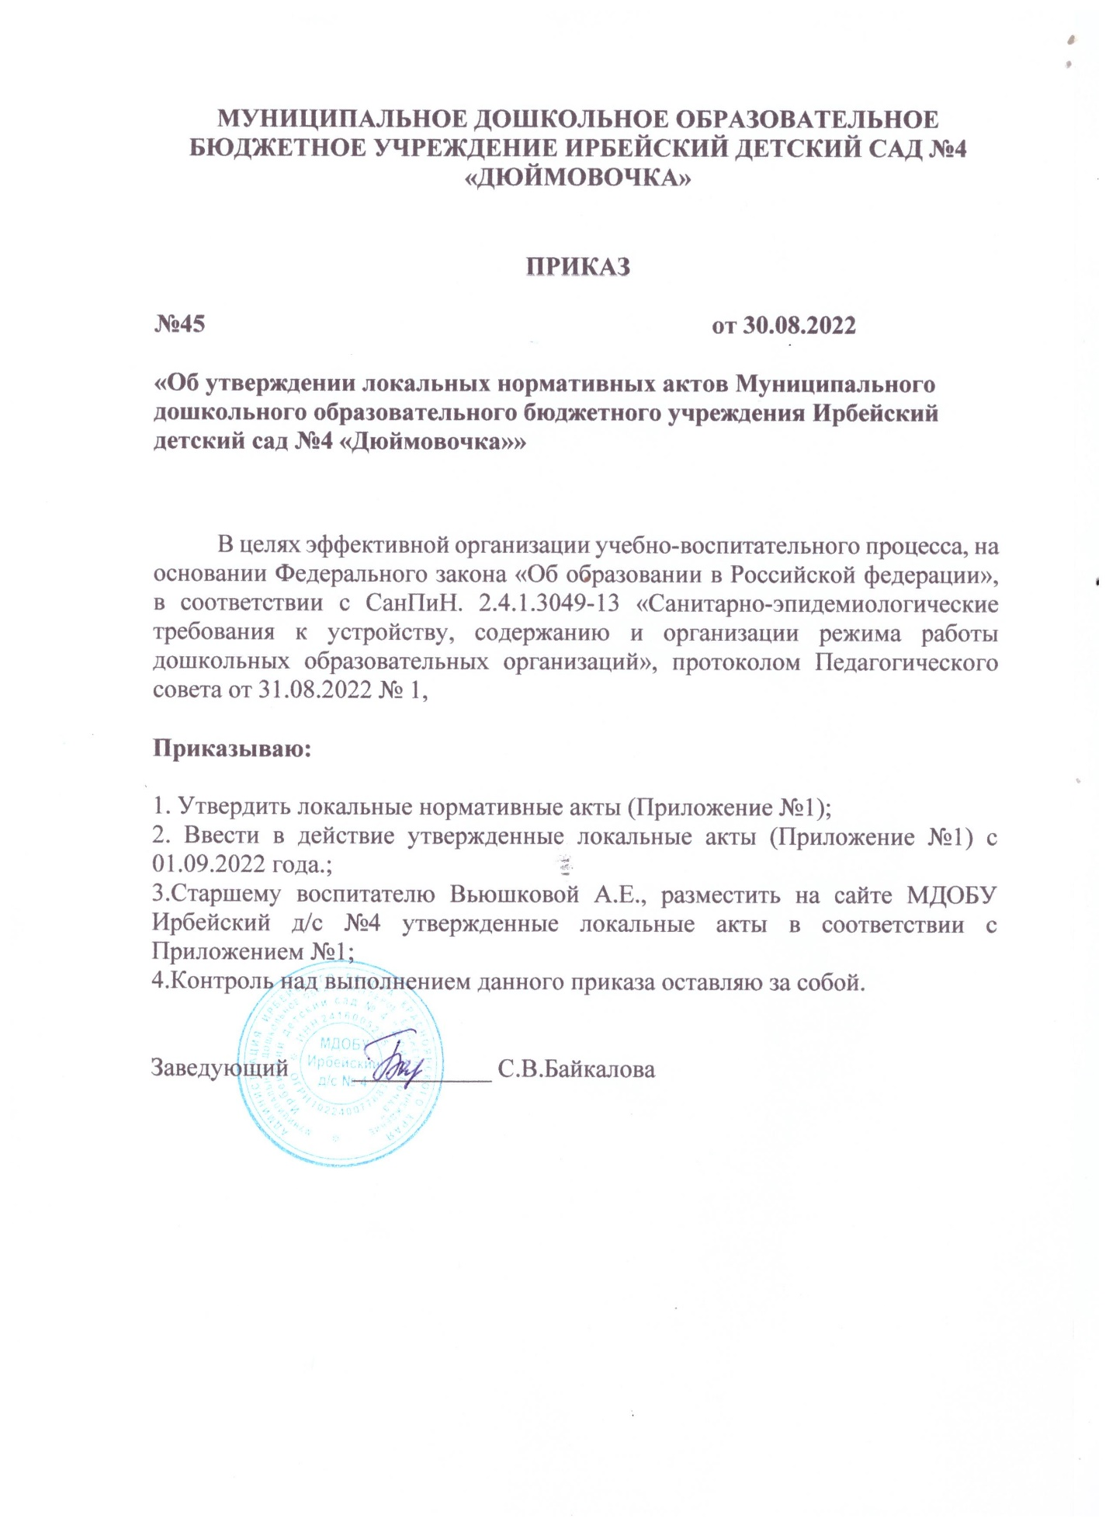

*Приложение №1 к приказу от 30.08.2021 г №45*

**Локальные нормативные акты МДОБУ Ирбейский д/с №4:**

ПРОГРАММЫ:

**-**Основная образовательная программа дошкольного образования МДОБУ Ирбейский д/с №4 на 2022-2023 уч. год; **-** [Программа Воспитания;](http://dc4-dyimy2.ucoz.ru/vos/vospitanija.docx)

- Индивидуальные образовательные программы педагогов;

- [Программа работы с одаренными детьми 2022-2023 уч. год](http://dc4-dyimy2.ucoz.ru/obrazovanie/programma_raboty_s_odarennymi_detmi.docx);

-[**Программа по профилактике детского дорожно- транспортного травматизма "Дорожная азбука"**](http://dc4-dyimy2.ucoz.ru/0202/programma_po_profilaktike_detskogo_dorozhno-transp.docx)**;**

-Адаптированная образовательная программа для детей с ТНР;

-Адаптированная образовательная программа для детей с ЗПР;

- Адаптированная образовательная программа для детей с НОДА;

**ПРОГРАММЫ ДОПОЛНИТЕЛЬНОГО ОБРАЗОВАНИЯ:**

-[Программа ДО  «Электро-Фиксики» для детей 5 - 7 лет](http://dc4-dyimy2.ucoz.ru/obrazovanie/programma-ehlektro-fiksiki.pdf);

-[Программа ДО "Робомышка" для детей 4 - 7 лет ;](http://dc4-dyimy2.ucoz.ru/obrazovanie/programma_robomyshi_rabochaja.pdf)

-[Программа ДО по физическому развитию "Летящий мяч" для детей 4-7 лет;](http://dc4-dyimy2.ucoz.ru/obrazovanie/letjashhij_mjach-kireeva_t.v..docx)

- Программа ДО по познавательному развитию «Знайка» для детей 5-7 лет;

- Программа ДО по художественной гимнастике для детей 4-7 лет;

- Программа ДО по ритмике для детей 4-7 лет;

- Программа ДО по выжиганию для детей 5-7 лет;

- Программа ДО по Лего- конструированию для детей 5-7 дет;

- Программа ДО по ментальной арифметике для детей 5-7 лет.

**ПЛАНИРОВАНИЕ:**

**-**[**Учебный план 2022-2023 учебный год**](http://dc4-dyimy2.ucoz.ru/dokumenti/uchebnyj_plan_2021-2022.pdf)**;**

**-**[**План работы по обеспечению преемственности между дошкольными образовательными учреждениями и МБОУ Ирбейская СОШ № 2 на 2022-2023 учебный год**](http://dc4-dyimy2.ucoz.ru/dokumenti/preemstvennost.pdf)**;**

-[План работы по обеспечению преемственности между дошкольным образовательным учреждением МДОБУ Ирбейский д/с № 4 и МБОУ СОШ № 1 на 2022-2023 учебный год](http://dc4-dyimy2.ucoz.ru/dokumenti/preemstvennost_shkola-1.pdf);

-[Примерный календарный план воспитательной работы](http://dc4-dyimy2.ucoz.ru/111vospitanie/uchebnyj_plan.pdf);

-Расписание ООД на 2022-2023 учебный год;

-Годовой план ДОУ на 2022-2023 уч. год;

-План мероприятий «Дорожная карта» по повышению качества образования в муниципальном дошкольном образовательном бюджетном учреждении Ирбейский детский сад №4 «Дюймовочка» на 2021-2026г.